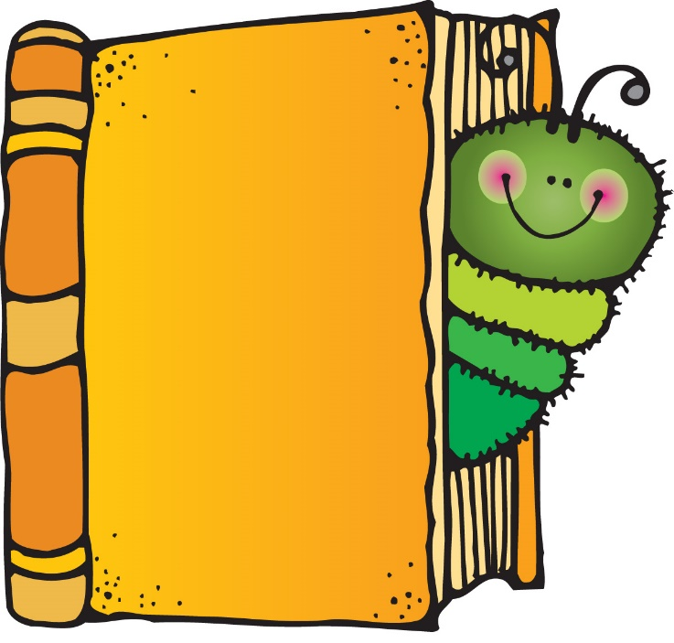

**1. Koliko godina radite kao učiteljica?**

*33 godine radim kao učiteljica.*

**2. Koliko je zahtjevan taj posao?**

*Mislim da je taj posao zahtjevan, ali i da je vrlo lijep i ako čovjek svoj posao voli, onda i nije toliko zahtjevan. A ja svoj posao volim.*

**3. A posao književnice?**

*Meni je to nešto vrlo lagano. Ne mučim se pri pisanju, to mi je velika radost. Pisanje nije nešto od čega ja živim pa da sada moram stalno pisati. Jako je lijepo pisati.*

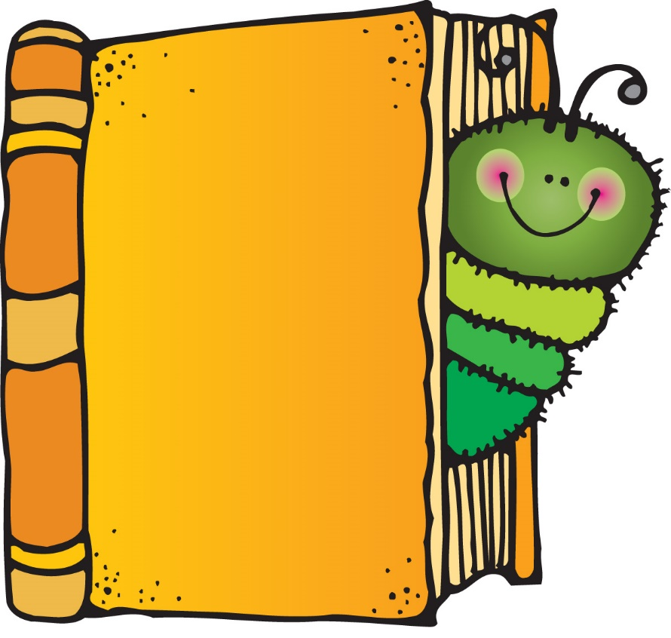

**4. Što vas je potaknulo da počnete**

**pisati knjige?**

*Potakla me je stvarnost u kojoj živim. Ja sam profesorica hrvatskoga jezika. Radim u školi i tamo se svaki dan događa nešto; upoznajem puno zanimljive djece, a gdje su djeca, tu uvijek ima i nekih zanimljivih događaja i to me potiče i na pisanje.*

**5. Jeste li kao mala htjeli biti**

**književnica?**

*Jesam, moram priznati uvijek sam jako voljela čitati. Čitanje mi je bilo najljepša zabava i uvijek sam pisala. Željela sam biti književnica, međutim uvijek sam smatrala da je to posao za nekoga tko samo sjedi negdje i piše, da moraš biti jako mudar, da moraš biti jako star i da moraš imati puno životnoga znanja i iskustva.*

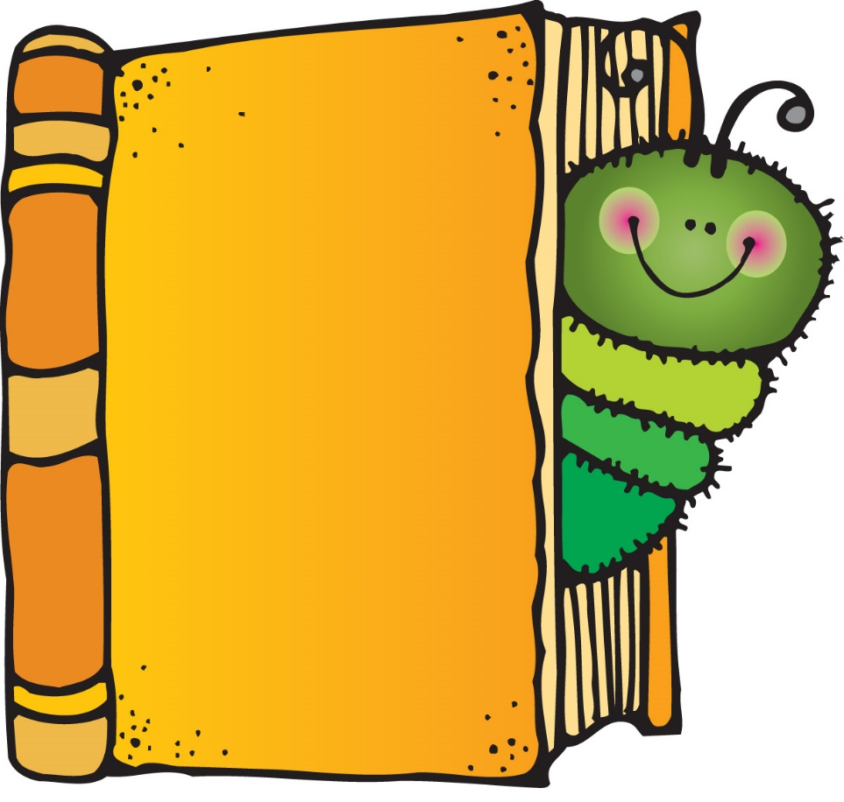

**6. Po čemu pamtite svoju prvu**

**učiteljicu?**

*Pamtim po tome što je to bila najbolja osoba koju sam upoznala u svom životu. Bila je divna i ja sam je obožavala. Jako sam je voljela i mislim da je ona zaslužna za to što sam voljela čitati i što sam počela pisati. Bila je sjajna osoba, jako je puno znala i poticala me je.*